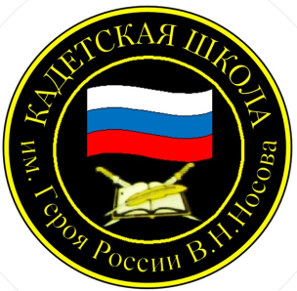

**№ 07 (231), октябрь 2024**

**Вестник кадетских классов**

**Учредители: командно-руководящий состав и совет командиров**

**МБОУ «Кадетская СОШ им.Героя России В.Н.Носова»**

**Усть –Цилемского района Республики Коми**

***Разговоры о важном «Неразлучные друзья есть на белом свете, неразлучные друзья - взрослые и дети»***

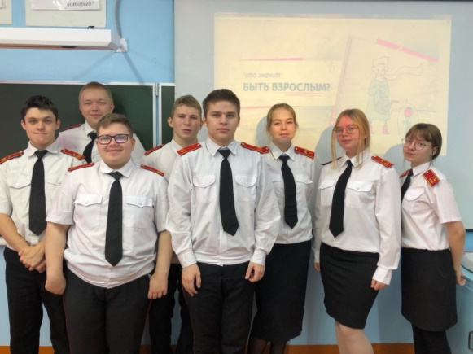Взросление - это очень интересный период жизни человека, это поиск себя, понимание своих ценностей и приоритетов, умение прислушиваться к себе и к своему внутреннему миру, умение управлять своими эмоциями и чувствами, создавать гармонию между внутренним и внешним миром. Это процесс у каждого человека может занимать разное количество времени, но результат того стоит.

Сегодня на занятии мы рассуждали над вопросами «Что значит быть взрослым?» и «В каком возрасте человек становится взрослым?» Оказывается, быть взрослым - это не только свобода и возможности, но и определенный набор обязанностей, которые предполагают высокую степень ответственности. А взрослым человек становится постепенно, шаг за шагом приобретая качества, без которых крайне сложно обойтись во взрослой жизни.

Также, на занятии ребята послушали интервью с одним из лучших шеф-поваров России - Константином Ивлевым, который рассказал о пути взросления и поделился советами, которые будут полезны ребятам во взрослой жизни.

*Автор: классный руководитель 9 класса Вокуева Ю.И.*

# *Я здоровье сберегу - сам себе я помогу*

# Я здоровье сберегу - сам себе я помогу.В рамках профилактического месячника по профилактике употребления наркотических средств и психотропных веществ «Я принимаю вызов!», сегодня, для учащихся 7 класса МБОУ " Кадетская СОШ им. Героя России В.Н.Носова" прошел классный час под названием " Я здоровье сберегу - сам себе я помогу".

# В ходе мероприятия, мы с ребятами поговорили о психической и физической зависимости от наркотических средств, возникающей, как правило, уже с первого раза; о правилах поведения, чтобы случайно не оказаться под воздействием наркотика.

# Я здоровье сберегу - сам себе я помогу.Также, в ходе беседы, были развенчаны мифы, в том числе и заблуждение, что «у других возникнет зависимость от наркотиков, а я попробую и откажусь».  Лучшей защитой от наркомании является категорический отказ «один раз попробовать».

# Наркотики – это путь в никуда. В завершении, ребята посмотрели социальный ролик " Выбор каждого из нас".

# Итогом нашего классного часа стали такие выводы: ✔здоровье во многом зависит от каждого человека, от его образа жизни; ✔каждый является хозяином своей жизни и своего здоровья; ✔всегда надо помнить о том, что наркотики лишают надежды, радости, свободы, а главное – они лишают человека жизни!

# *210-летию со дня рождения великого русского поэта, прозаика, драматурга и художника Михаила Юрьевича Лермонтова*

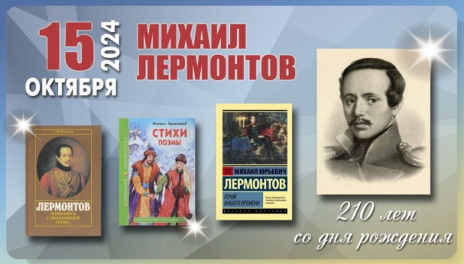В честь этого значимого события, для учащихся 6,9,10-11классов прошел литературно – тематический час «Лермонтов. Ожившие страницы…».

В начале встречи библиотекарь, демонстрируя презентацию, рассказала о жизни и судьбе Лермонтова, о том, что он был многосторонне талантливым человеком, который не только создавал замечательные стихи и поэмы, но и занимался живописью, писал картины маслом, сочинял музыку и играл на скрипке. Такой разносторонний дар в сочетании с ранним уходом из жизни в 27 лет лишь подчеркивает его гениальность.

Далее, в ходе литературного часа учащимся были показаны видеоролики – стихотворения М.Ю.Лермонтова.

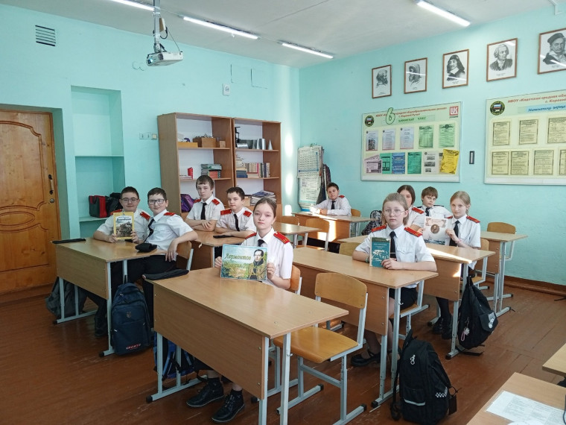Также ребята приняли активное участие в викторине «Как хорошо вы знакомы с творчеством М.Ю.Лермонтова?», которая позволила детям еще больше узнать о творчестве русского поэта.

В 6 классе ребята погрузились в поэтический мир Лермонтова, прослушав стихотворение «Кавказ» в исполнении Клима Хозяинова.

Михаил Юрьевич оставил нам в наследие три десятка поэм, более четырехсот стихотворений, а также ряд прозаических и драматических произведений, которые до сих пор находят отклик в сердцах читателей.

Тираж: 50 экземпляров.

169488, Республика Коми, Усть – Цилемский район,

с. Коровий Ручей, ул. Школьная, 1 тел/факс (82141)99-5-31

Редактор: О.И.Чуркина – зам. директора по ВР